.
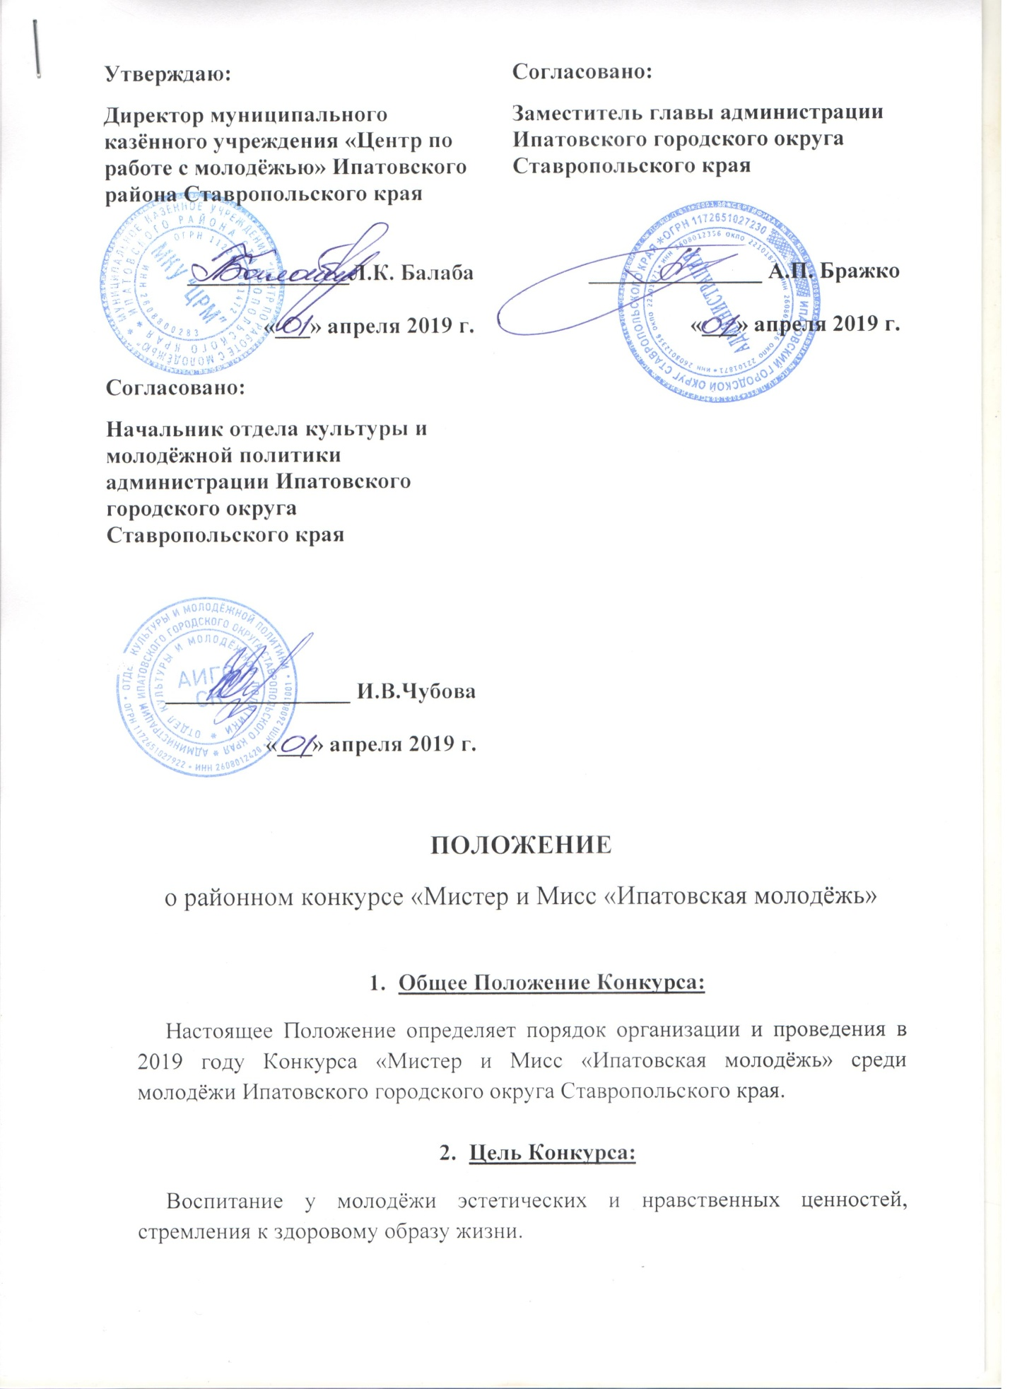

- Задачи Конкурса:

- Пропаганда современного эталона красоты среди молодёжи Ипатовского городского округа Ставропольского края – активная, образованная, духовно – развитая, разносторонняя личность, ориентированная на успех в профессиональной карьере и в личной жизни, предпочитающая здоровый образ жизни;
- Создание условий для реализации творческого потенциала молодёжи Ипатовского городского округа Ставропольского края;
- Выявление лучших представителей молодёжи Ипатовского городского округа Ставропольского края;
- Вовлечение молодёжи в процесс творческого самовыражения.

- Учредитель Конкурса:
Администрация Ипатовского городского округа Ставропольского края.
- Организаторы Конкурса:

- Отдел культуры и молодёжной политики Ипатовского городского округа Ставропольского края;
- Муниципальное казённое учреждение «Центр по работе с молодёжью» Ипатовского района Ставропольского края.

- Участники Конкурса:

В Конкурсе могут принять участие молодые люди в возрасте от 14 до 35 лет, проживающие на территории Ипатовского городского округа Ставропольского края.

- Порядок и сроки проведения Конкурса:

- Конкурс проходит в период с 20 апреля по 27 июня 2019 года.
- Приём конкурсных работ осуществляется до 10 июня 2019 года. На этом этапе приёма заявок, участники заполняют анкету, пишут эссе о себе и присылают фотографии и другие материалы на электронный адрес организатора конкурса.
- В период с 10 июня по 27 июня 2019 года определяются победители Конкурса. На этом этапе оргкомитет Конкурса (Приложение 2) выберет двух абсолютных победителей и призёров в номинациях среди девушек и среди юношей.
- Для участия в Конкурсе всем кандидатам необходимо в срок до 10 июня 2019 года направить с пометкой «КОНКУРС МИСТЕР И МИСС» на электронною почту molodoj-Ipatovo@yandex.ru либо по адресу (г. Ипатово, ул. Гагарина,67, 2 этаж, здание бывшего КОМБанка) следующие материалы:
- Заявка на участие в Конкурсе (Приложение 1);
- Эссе (рассказ) о себе (в формате Word) (не менее 500 символов (пробелы не считаются);
- Портфолио участника (слайд-шоу, видеоряд в формате ppt, pptx/mpeg4, в печатном формате – на выбор конкурсанта).
- Заявки, не отвечающие установленным требованиям, предоставленные после истечения срока приёма конкурсных материалов к рассмотрению не принимаются. Допускается внесение изменений в содержание конкурсных материалов до последнего дня подачи заявок (10 июня 2019 г.).
- Контактные данные для получения консультаций и дополнительной информации: Олеся Ивановна Бильдиева – координатор Конкурса 8(86542)2-15-75, e-mail: molodoj-Ipatovo@yandex.ru.
- Конкурс проводится по трём номинациям для девушек:
- «Мисс «Ипатовская молодёжь»
- «I Вице Мисс»
- «II Вице Мисс»
- Конкурс проводится по трём номинациям для юношей:
- «Мистер «Ипатовская молодёжь»
- «I Вице Мистер»
- «II Вице Мистер»
- После окончания подачи заявок для участия в Конкурсе, предоставленные фотоматериалы будут выставлены в группу ВК https://vk.com/molodojipatovo, где состоится голосование.
- Конкурсанты оцениваются по следующим критериям:
- Количество голосов в группе https://vk.com/molodojipatovo;
- Оценка эссе и Портфолио участника членами Оргкомитета (Приложение 1).
- Требование к фотографиям, предоставляемым на Конкурс:
- На Конкурс принимаются фотографии (в формате jpg) по трём темам:
- «Мой досуг»;
- «Моё хобби»;
- «Моя профессия».
- На Конкурс не принимаются: коллажи; фотографии, изменённые в графических редакторах, в т.ч. с заменой фона; некачественные фотоснимки; фотографии с рекламой в явном или скрытом виде; фотографии, отражающие насилие и вызывающие негативные эмоции. Фотографии, направляемые на конкурс, будут размещены в группах https://vk.com/molodojipatovo и https://ok.ru/molodojipatovo в альбоме «Фотоконкурс «Мистер и Мисс».
- Оргкомитет Конкурса может дисквалифицировать участника, если в процессе интернет – голосования будут выявлены попытки искусственного увеличения количества голосов.

- Жюри Конкурса:

Состав жюри формируется из организаторов Конкурса и приглашённых людей, компетентных в данном Конкурсе (Приложение 3). Жюри проводит оценку материалов, направляемых на конкурс, и определяет победителей и призёров.

- Награждение победителей Конкурса:

Итоги Конкурса объявляются на торжественном мероприятии, посвящённом Дню молодёжи России 28.06.2019 г. (дата может измениться по решению Оргкомитета). Победители Конкурса в каждой номинации среди девушек и юношей награждаются грамотой и ценным подарком. Фотографии абсолютных победителей Конкурса будут напечатаны на обложке журнала «Ипатовская молодёжь» за 2019 г.

- Финансирование Конкурса:
Осуществляется за счет средств подпрограммы «Реализация молодежной политики в Ипатовском городском округе Ставропольского края» муниципальной программы «Молодёжь Ипатовского городского округа Ставропольского края».

- Заключительные положения Конкурса:

Предоставляя данные о себе, участники Конкурса соглашаются, что представленные фотографии и личные данные, кроме адреса, телефона и e-mail, могут быть использованы организаторами Конкурса в рекламных целях.
Адрес, телефон и e-mail участников Конкурса используются организаторами только для контакта с участниками. Организаторы Конкурса соблюдают полную конфиденциальность в отношении контактных данных конкурсантов.
Участники Конкурса обязуются представлять достоверные сведения в анкете.

Приложение 1
к положению о районном конкурсе «Мистер и Мисс «Ипатовская молодёжь»

АНКЕТА
участника районного конкурса «Мистер и Мисс «Ипатовская молодёжь»
Фамилия

Имя

Отчество

Дата рождения

Место учёбы, класс/работы, должность

Контактная информация (адрес, телефон, e-mail, страница ВК)
Паспортные данные (серия, номер, кем выдан, когда выдан)
Прописка

ОТВЕТЬТЕ, ПОЖАЛУЙСТА, НА ВОПРОСЫ:
Мои положительные качества:
Я больше ценю в людях:
Моя заветная мечта:

Согласие на обработку персональных данных согласно Федеральному закону от 27 июля 2006 года № 152-ФЗ
____________
(Подпись)
Приложение 2
к положению о районном конкурсе «Мистер и Мисс «Ипатовская молодёжь»

Состав оргкомитета
районного конкурса «Мистер и Мисс «Ипатовская молодёжь»

1. | Чубова Ирина Владимировна | Начальник отдела культуры и молодёжной политики администрации Ипатовского городского округа Ставропольского края
2. | Балаба Людмила Константиновна | Директор МКУ «Центр по работе с молодежью» Ипатовского района Ставропольского края
3. | Бильдиева Олеся  Ивановна | Специалист МКУ «Центр по работе с молодежью» Ипатовского района Ставропольского края

Приложение 3
к положению о районном конкурсе «Мистер и Мисс «Ипатовская молодёжь»

Состав жюри
районного конкурса «Мистер и Мисс «Ипатовская молодёжь»

1. | Чубова Ирина Владимировна | Начальник отдела культуры и молодёжной политики администрации Ипатовского городского округа Ставропольского края
2. | Балаба Людмила Константиновна | Директор МКУ «Центр по работе с молодежью» Ипатовского района Ставропольского края
3. | Бильдиева Олеся  Ивановна | Специалист МКУ «Центр по работе с молодежью» Ипатовского района Ставропольского края
4. | Беркелиева Радмила Хамитовна | Редактор второй категории в ГАУ СК ИД «Периодика Ставрополья» - редакция газеты «Степные зори»
5. | Автомонова Ольга Сергеевна | Ведущий специалист Думы Ипатовского городского округа Ставропольского края

